ΘΕΜΑ 2
2.1 Να αντιστοιχήσετε σε κάθε αριθμό ένα από τα γράμματα α, β, γ, δ, ε, στ, ζ, η, που δηλώνουν τα στοιχεία της όπλισης της δοκού του σχήματος. (Μονάδες 15)
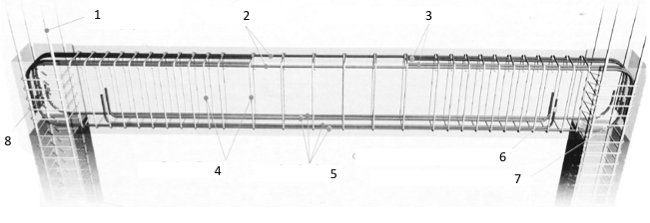

α. συνδετήρες δοκού | β. οπλισμός πάνω
γ. οπλισμός κάτω | δ. συνδετήρες κόμβου
ε. αναμονές οπλισμού πάνω ορόφου | στ. απόληξη ράβδου ανοίγματος
ζ. απόληξη «κοντής» ράβδου ανοίγματος | η. Πρόσθετος οπλισμός στήριξης πάνω

2.2 β) Να αναφέρετε ονομαστικά τα επιμέρους στοιχεία από τα οποία αποτελείται ο σκελετός ενός κτιρίου. (Μονάδες 10)

